Stypendyści Prezesa Rady Ministrów
Wśród naszych uczniów są Stypendyści Prezesa Rady Ministrów:
rok szkolny 2006/2007)
Natalia Dzwonkowska - technik ekonomista
Adam Drzewicki z Liceum Profilowanego
rok szkolny 2007/2008
Martyna Hajduk - technik ekonomista
Adam Kotłowski z Liceum Profilowanego
rok szkolny 2008/2009),
Janina Szewiel - technik ekonomista
Adam Kotłowski- Liceum Profilowane
Rok szkolny 2009/2010
Janina Szewiel - technik ekonomista
Tomasz Smukała z Liceum Profilowanego
rok szkolny 2010/2011
Magdalena Labon - technik ekonomista
Marta Runowska z Liceum Profilowanego
rok szkolny 2011/2012
Agnieszka Radke - technik ekonomista
Katarzyna Muller z Liceum Profilowanego
rok szkolny 2012/2013
Martyna Kwaśniewska - technik ekonomista
rok szkolny 2013/2014 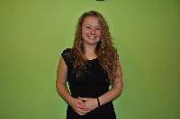

Patrycja Kolasińska - technik ekonomista

rok szkolny 2014/2015 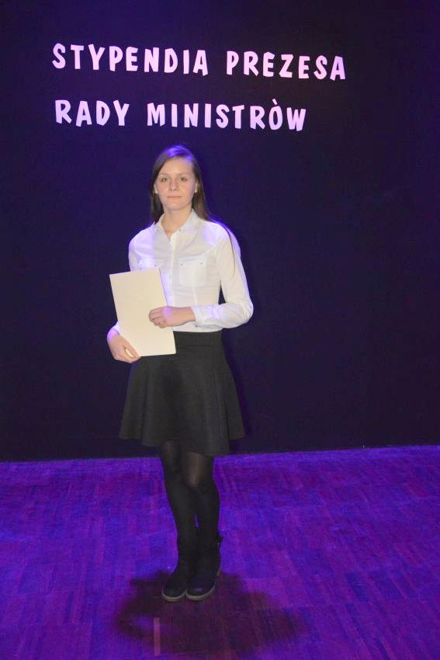

Weronika Szmidt - technik ekonomista

rok szkolny 2015/2016 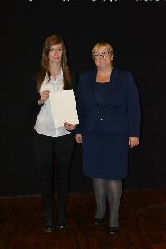
Agnieszka Formella - technik ekonomista

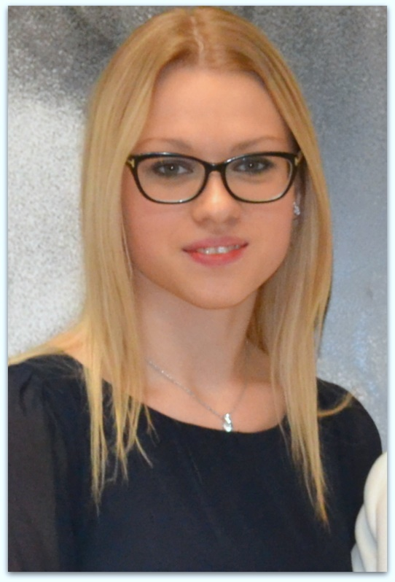
rok szkolny 2016/2017 Agata Seroka - technik logistyk

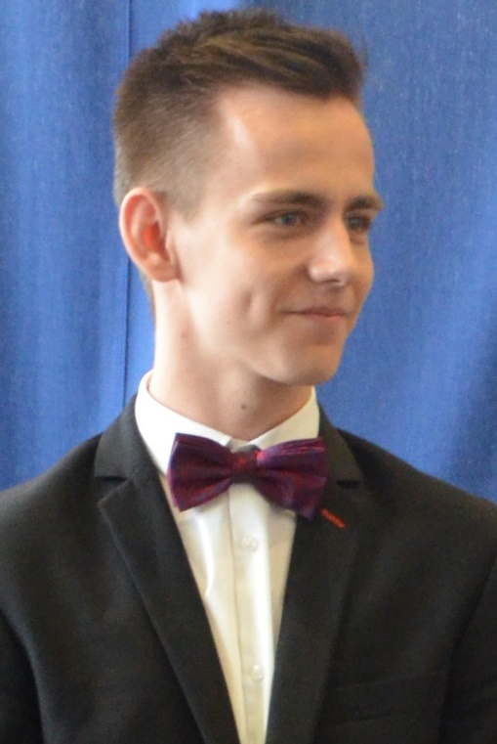
Stypendysta roku szkolnego 2017/2018 Michał Jankowski – technik ekonomista

